

**MIcroscopic BIological SImulator**

Руководство пользователя

МФТИ

2015

**Содержание**

Введение 3

Описание модели 4

Работа в программе 7

Технические требования 12

О разработчике 13

# Введение

Microscopic Biological Simulator (Микроскопический биологический симулятор) - система визуального моделирования биологических систем на плоскости.

Назначение системы – моделирование развития колоний одноклеточных микроорганизмов в ограниченной среде. Программа позволяет в реальном времени отслеживать процесс развития колоний, эволюцию клеток, взаимодействие организмов разных видов.

Программа моделирует основные концепции живого мира: движение, питание, размножение делением, мутации, смерть.

Система основана на математической модели, включающей ряд задаваемых пользователем коэффициентов. Также пользователь может менять некоторые макроскопические параметры среды обитания организмов и создавать случайные колонии. Таким образом, можно исследовать зависимость развития колонии от экзогенных факторов и начального состояния.

Основное назначение системы – моделирование биологических экспериментов.

# Описание модели

Моделирование проводится в «мире» представляющем собой прямоугольник c размерами WSx, WSy. Мир характеризуется уровнями освещённости LightLevel и радиации RadiationLevel, одинаковыми во всех точках.

Мир содержит «клетки». Геометрически клетка – это круг, который задаётся координатами центра и радиусом.

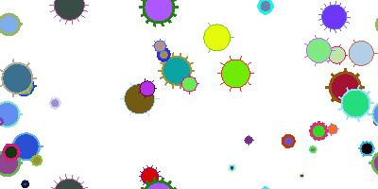

Каждая клетка имеет ДНК – строку из 11 байтов. ДНК полностью определяет внешний вид и поведение клетки. Ниже перечислены все задаваемые ДНК параметры и формулы их вычисления по ДНК.

|  |  |  |  |
| --- | --- | --- | --- |
| **Параметр** | **Тип** | **Описание** | **Формула** |
| CellColor | Color | Цвет тела клетки | RGB(DNA[0], DNA[1], DNA[2]) |
| BorderColor | Color | Цвет границы клетки | RGB(DNA[3], DNA[4], DNA[5]) |
| CellRadius, R | int | Радиус клетки, px | (DNA[6] % Rmx)+1 |
| BorderWidth | int | Ширина границы клетки, px | DNA[7] % 8 |
| v_max | float | Макс. скорость движения, px/cек | DNA[8] * 10-5 *m2 |
| legs | int | Число ножек | x[8] / 12 |
| movement_confidence | int | Время собственного движения | (DNA[9]+5) * 100 |
| PhStEff | float | Эффективность фотосинтеза | DNA[1] /256 |
| BasicEnergy | int | Базовый уровень энергии | CellRadius * E0 |
| DivideExcess | float | Избыток энергии для деления | 1 + (255 - DNA[0]) * (k6 / 255) |
| legs_len | float | Длина ног (от центра, отнесённая к радиусу) | 1 + (DNA[9] / 255); |

Здесь DNA[i]– i-й байт ДНК (целое число от 0 до 255), RGB(r,g,b) – цвет, заданный интенсивностями красной, зелёной и синей компонент.

Кроме того, клетка имеет геометрические координаты Pos.X, Pos.Y и уровень жизненной энергии (эквивалент питательных веществ) Energy.

Моделирование выполняется шагами, каждый шаг моделирует изменение состояния клеток за промежуток времени **dt**, по умолчанию равный 50 мс.

На каждом шагу для каждой клетки выполняются следущие действия:

**1. Движение.**

Клетка смещается на вектор

$$dr=\left(\vec{e_{r}} \frac{m1}{1000 R}+\vec{v_{self}}\right)dt$$

Первый член – броуновское движение, второй –собственное.

Здесь $\vec{v_{self}}$- вектор собственной скорости, который случайным образом меняется в среднем один раз за время movement_confidence, по формуле:

- случайный вектор:

2. **Изменение энергии.**

Прирост за счёт фотосинтеза:

$${ΔE}_{1}=k_{1}∙LightSupply∙PhStEff∙dt$$

Расход на метаболизм:

$${ΔE}_{2}={-k}_{2}∙R∙dt$$

Расход на движение:

$${ΔE}_{3}={-k}_{3}∙\left|v_{self}\right|∙dt$$

Здесь LightSupply – освещённость, скорректированная возможным затенением от перенаселения:

$$LightSupply=LightLevel∙min⁡\left(1, \frac{{WS}_{x}{∙WS}_{y}}{\sum_{i}{πR_{i}^{2}}}∙\frac{1}{k_{4}}\right)$$

Суммирование ведётся по всем клеткам.

Если в результате этих изменений энергия клетка стала равна нулю или меньше нуля, она умирает.

**3. Деление.**

Если выполняется условие Energy >= DivideExcess*BasicEnergy, клетка делится. То есть, на том же месте создаётся новая клетка с таким же ДНК, полвина энергии текущей клетки переходит к новой клетке.

Новая клетка может мутировать: каждый бит её ДНК меняется на противоположный с вероятностью $\frac{RadiationLevel}{10000}$.

**4. Поглощение других клеток.**

Клетка поглощает все клетки, центр которых покрывается данной клеткой, а радиус меньше, чем у данной на k5. При этом её энергия увеличивается на уровень энергии поглощённой клетки, а поглощённая клетка умирает.

При создании новых клеток их уровень энергии устанавливается равным BasicEnergy.

В вышеприведенных формулах упоминались коэффициенты k1, k2, k3, k4, k5, k6, m1, m2, E0, Rmax. Эти параметры, а также уровень радиации и освещённости мира пользователь может задавать вручную. Рекомендуемые значения установлены по умолчанию.

# Работа в программе

Интерфейс программы состоит из главного окна и панели управления.

**Главное окно**

Главное окно отображает моделируемый мир и содержит главное меню. Его размеры можно произвольно менять. Масштаб мира можно менять колёсиком мыши, а перемещаться по миру можно, двигая мышь с зажатой правой кнопкой.

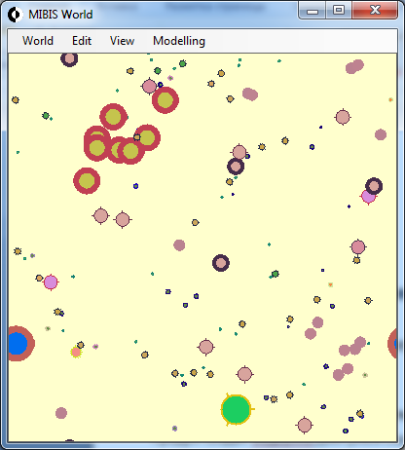

**Главное меню**

Главное меню расположено в верхней части главного окна. Оно содержит следующие опции. В скобках указаны горячие клавиши для вызова этих опций.

* Мир (World)
  + New world (F3) - создать новый мир, размеры указать на вкладке World панели управления.
  + Clear – удалить все клетки.
  + Load (Ctrl+O) – загрузить параметры мира из текстового файла.
  + Save (Ctrl+S) – сохранить параметры мира в текстовый файл (сами клетки не будут сохранены).
  + Save image -  сохранить текущее изображение мира в графический файл.
* Правка (Edit)
  + New population (F2) - создаёт новую колонию с заданным количеством случайных клеток. Параметры указать на вкладке World панели управления.
  + Return initial population (Ctrl+Shift+R) – вернуть первоначальный набор и положение клеток.
  + Add Cells (Shift+F2) – добавить клетки. Параметры указать на вкладке World панели управления.
* Вид (View)
  + Full Screen (F11) – полноэкранный режим. В полноэкранном режиме масштабирование и навигация возможны с помощью мыши, как и в оконном режиме. Для выхода из полноэкранного режима нажмите F11.
  + Reset Scale (F12) – устанавливает масштаб равным 1.
  + Fit window (F10) – сьрасывает масштаб и изменяет размер окна так, чтобы в нём поместился полностью весь мир и ничего более.
  + Control Panel (F8) – ыскрывает или отображает панель управления.
* Моделирование (Modelling)
  + Start/Stop (F5) – если моделирование остановлено, начинает моделирование. Если моделирование идёт, останавливает его.

**Панель управления.**

Панель управления содержит четыре вкладки: Информация (Info), Моделирование (Modelling), Настройки (Settings), Мир (World).

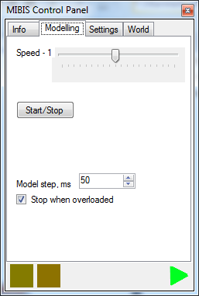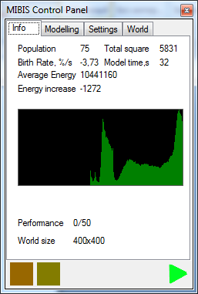

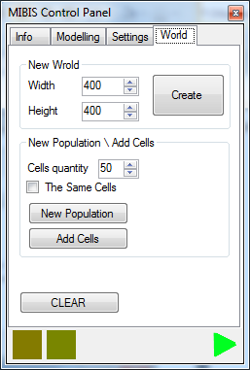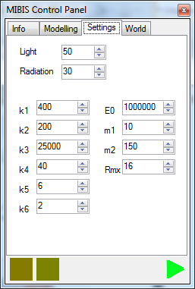

**Вкладка «Информация»**

На этой вкладке выводится следующая информация: численность поппуляции (Population), её относительный прирост (Birth Rate), средняя энергия популяции (Average Energy), абсолютный прирост энергии (Energy Increase), общая площадь (Total square), занимаемая клетками, время моделирования (Model time) – в секундах, от создания новой колонии, размер поля (Wolrd size) и производительность (Performance).

Производительность указывается как отношение времени, затрачиваемого на моделирование одного шага (мс), к времени, которое на это отводится.

Также на вкладке отображается график изменения численности колонии за последние 50 секунд.

**Вкладка «Моделирование»**

Можно управлять скоростью моделирования, меняя два параметра: время шага (Model step) dt в милисекундах (10…500) и относительную скорость Speed (0,1…10). Моделирование будет выполняться по таймеру с интервалом (dt/Speed) милисекунд, но по времени мира за один такт будет проходить dt мс.

Также на вкладке можно приостановить и возобновить моделирование. Флажок «stop when overloaded» обеспечивает автоматическую остановку моделирования, если коэффициент производительности превысит 2.

**Вкладка «Настройки»**

Содержит поля для ввода всех парвметров мира: LightLevel, RadiationLevel, k1, k2, k3, k4, k5, k6, m1, m2, E0, Rmax

.

**Вкладка «Мир»**

* Новый мир (New World) – создайт новый мир с указанными размерами.
* Новая популяция (New Population) – создаёт новую колонию с заданным количеством случайных клеток. Если установлен флажок «The Same Cells», то все клетки будут одинаковыми.
* Добавить клетки (Add Cells) – добавляет к существующей колонии заданное количество случайны клеток. Если установлен флажок «The Same Cells», то все клетки будут одинаковыми.
* Очистить (CLEAR) – удаляет все клетки.

Внизу панели управления справа находятся два цветовых индикатора, отображающих параметры Birth Rate и Energy Increase цветом от красного до зелёного. Красный цвет – отрицательное значение, зелёный цвет – положительное.

Внизу панели управления справа находится знак, показывающий, включено ли сейчас моделирование.

# Технические требования

Для работы программы требуется компьютер под управлением ОС Windows 7 и выше с установленным .NET Framework 4.

Рекомендуемые технические характеристики компьютера: частота процессора 1,4 ГГц, RAM 4 ГБ, видеокарта ATI Mobility Radeon HD 6650 или аналогичная, мышь.

# О разработчике

Продукт создан Федоряка Дмитрием Сергеевичем, студентом Московского физико-технического института в ходе выполнения курсовой работы.

e-mail: [fedimser@yandex.ru](mailto:fedimser@yandex.ru)

сайт: [mitay.at.ua/mibis.html](http://mitay.at.ua/mibis.html)

Авторские права на продукт сохраняются за разработчиком.